**LAPORAN**

**T** **UGAS FORM & DIV**

Diajukan unutk memenuhi salah satu tugas mata kuliah pemograman website yang diampu oleh :

Ali Tarmuji S.T. M.Cs. Teknik informatika



Disusun Oleh :

NAMA : Danu Nasrulloh

NIM : 2200018415

KELAS : I

**UNIVERSITAS AHMAD DAHLAN**

**FAKULTAS TEKNOLOGI INDUSTRI**

**PROGRAM STUDI INFORMATIKA**

**TAHUN 2022**

Skirps HTML:

1. Screenshot posisi file di folder pada webserver local

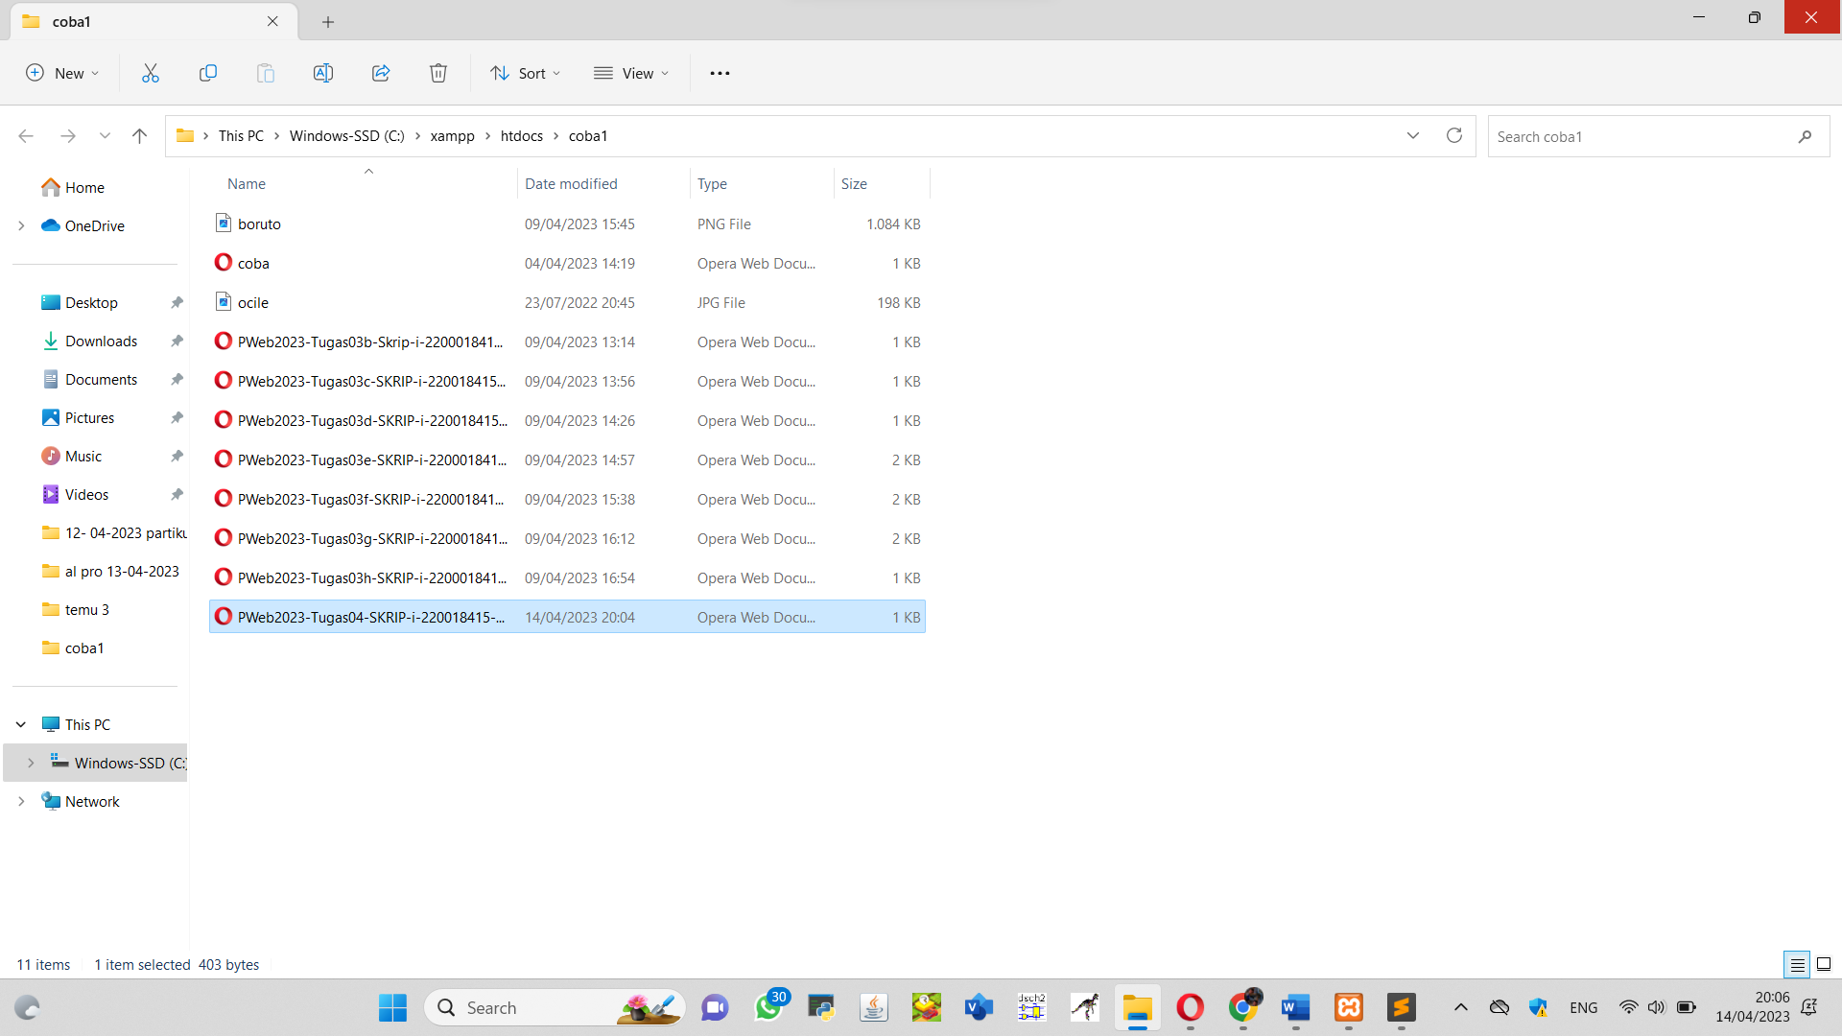

1. Screenshot posisi file di folder projek Gitlab

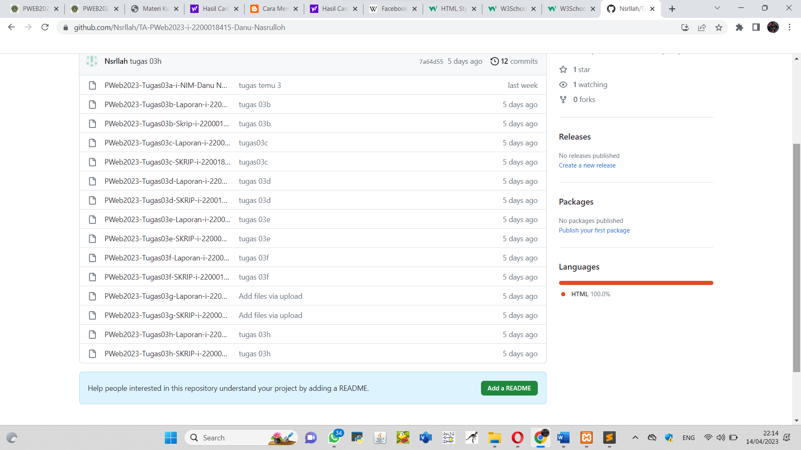

1. Listing dan penjelasan

Pada tugas04 ini kita diminta untuk membuat suatu program menggunakan div dan from yang mana untuk membuat tiga bagian dari halaman yang mana kita menggunakan frame yang mana frame ini membantu kita untuk membuat tiga wilayah yang mana setiap wilayah mempunyai editan yang berbeda dan jika untuk membuat inputan kita menggunakan div yang mana div ini berguna untuk menginputkan kita yang mana terdapat beberapa syntak div yaitu inputan,option, text area dan lain-lainnya.

1. Proses pengamatan jalannya program di browser

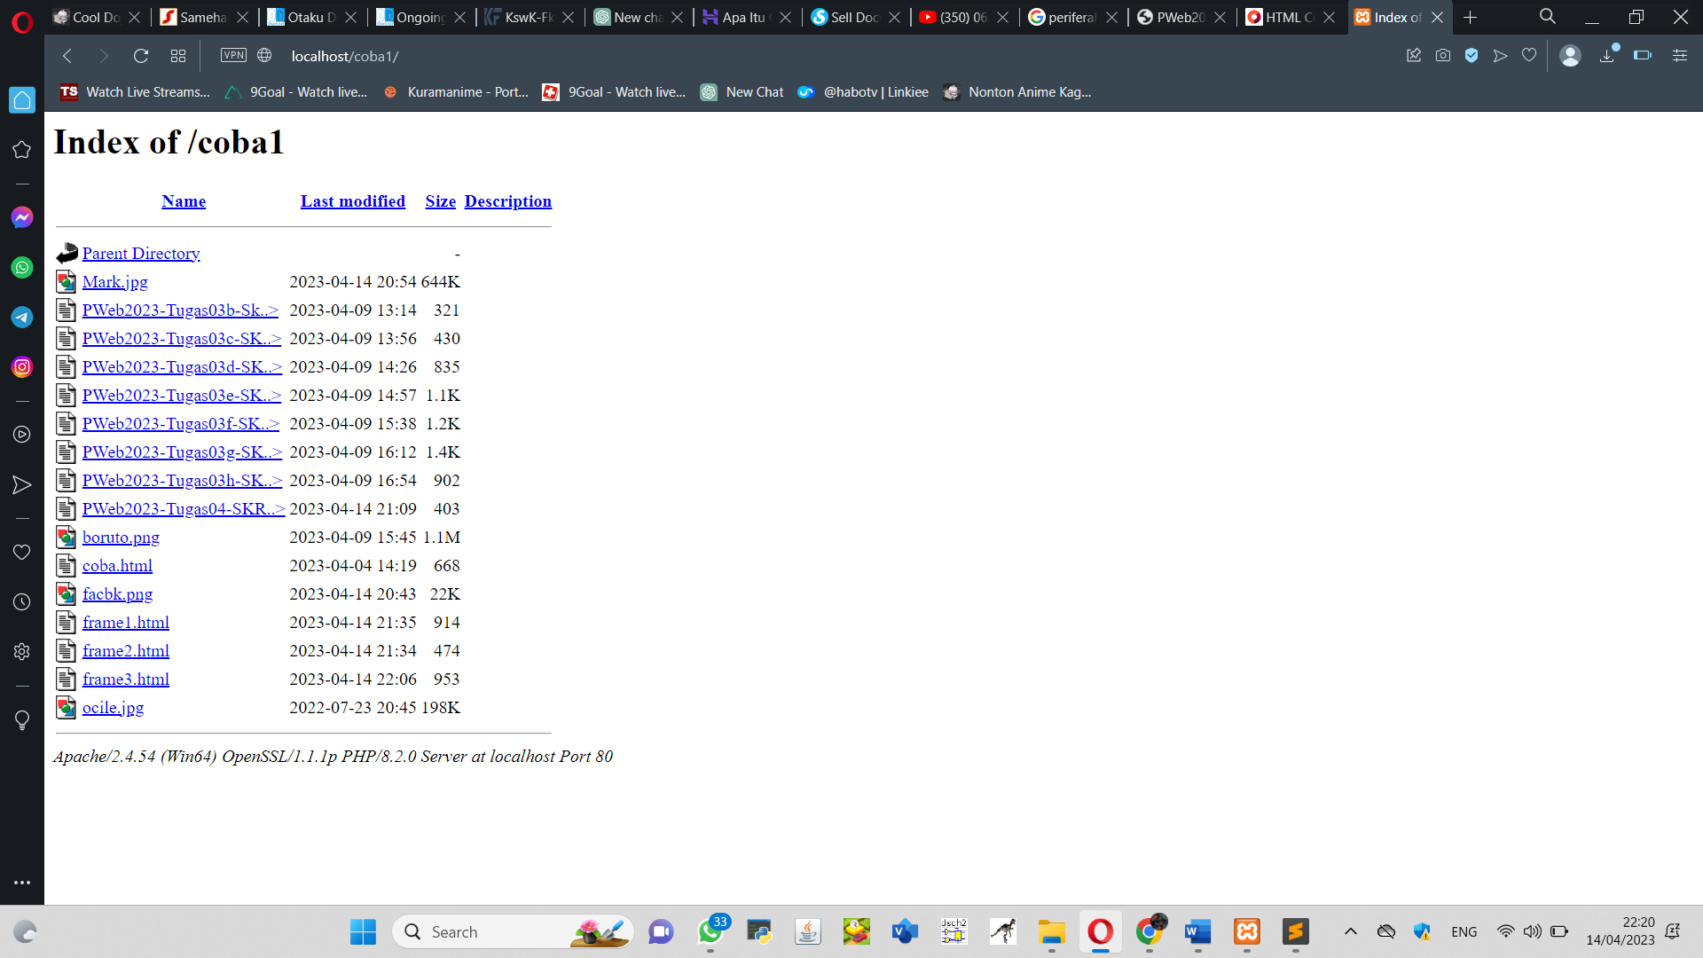

1. Hasil-hasil luaran di browser dan penjelasannya

Tampilan dibrowser opera mini :

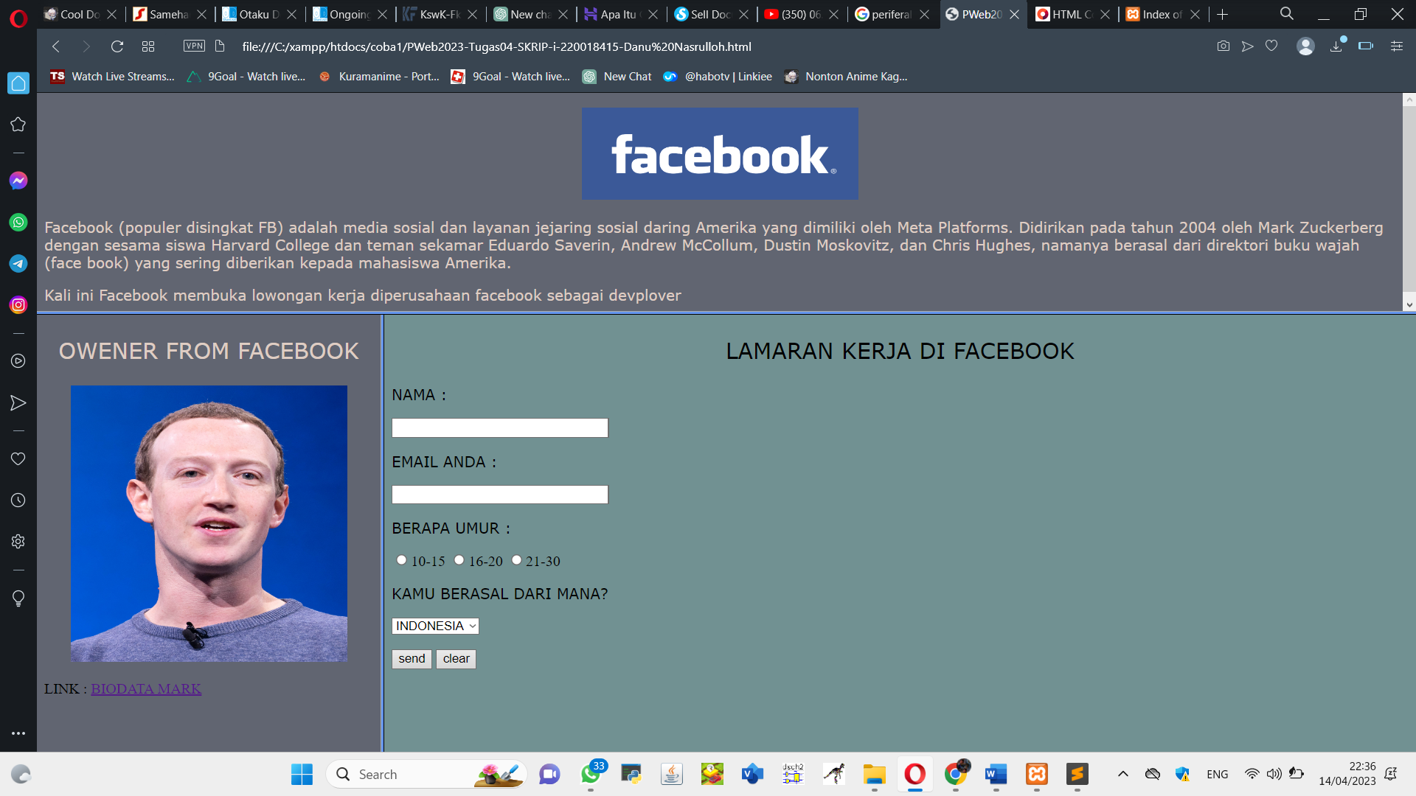

Tampilan dibrowser chrome :

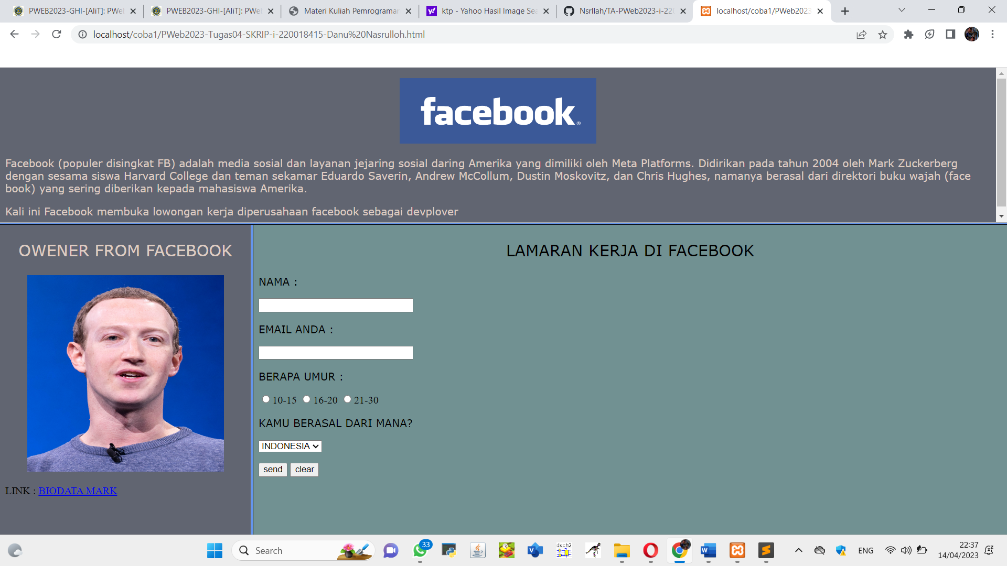

FRAME 3

FRAME 2

FRAME 1